**牵引网分布式光纤差动保护模拟平台采购(YQSB-2017-109)中标公告**

西南交通大学就牵引网分布式光纤差动保护模拟平台采购（项目编号：YQSB-2017-109）组织采购，评审工作已经结束，中标结果如下：

**一、项目信息**

项目编号：YQSB-2017-109

项目名称：牵引网分布式光纤差动保护模拟平台采购

项目联系人：任老师

联系方式：028－66367255

**二、采购单位信息**

采购单位名称：西南交通大学

采购单位地址：四川省成都市高新区西部园区西南交通大学犀浦校区综合楼133室。

采购单位联系方式：贾老师 028-66367322

**三、项目用途、简要技术要求及合同履行日期：**

本次招标为牵引网分布式光纤差动保护模拟平台采购采购，包括所有货物的供应、运输、安装调试、培训及售后服务。

履约时间：合同签订后60天内交货

履约地点：西南交通大学犀浦校区（10号教学楼）

项目用途、简要技术要求及合同履行日期详见招标文件。

**四、中标信息**

招标公告日期：2017年6月21日

中标日期：2017年7月13日

总中标金额：58万元（人民币）

中标供应商名称、联系地址及中标金额：

|  |  |  |  |
| --- | --- | --- | --- |
| 序号 | 中标供应商名称 | 中标供应商联系地址 | 中标金额(万元) |
| 1 | 成都交大许继电气有限责任公司 | 成都高新区西芯大道3号国腾园8号楼 | 58 |

评审专家名单：

昝月稳、宋文胜、卢国涛、高波、易东（业主代表）

中标标的名称、规格型号、数量、单价、服务要求：

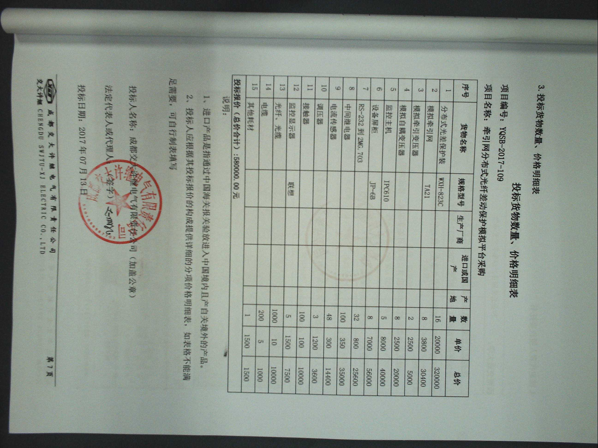

**五、其它补充事宜**

1、本中标公告的公告期限为1个工作日；